Para facer en casa:

· Tipo de cable X/XTP. Ilústrao cunha foto → F/U TP

a) Apantallado con lámina de aluminio
b) Sen apantallamento dos pares

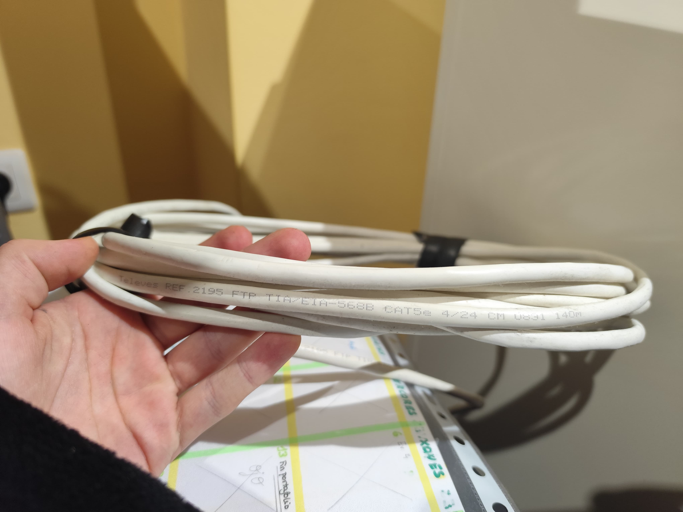

· Categoría → Cat5e
· Velocidade máxima de transferencia → 1Gb/S en distancias de ata 100 metros
· Lonxitude máxima que soporta → 100 metros
· Cal foi a maior dificultade que tiveches á hora de crear o cable → Compralo
Para facer na aula:

· Se non o fixeches xa, investiga os datos do punto anterior co teu cable da aula → U/UTP

a) Sen apantallado do cable
b) Sen apantallamento dos pares

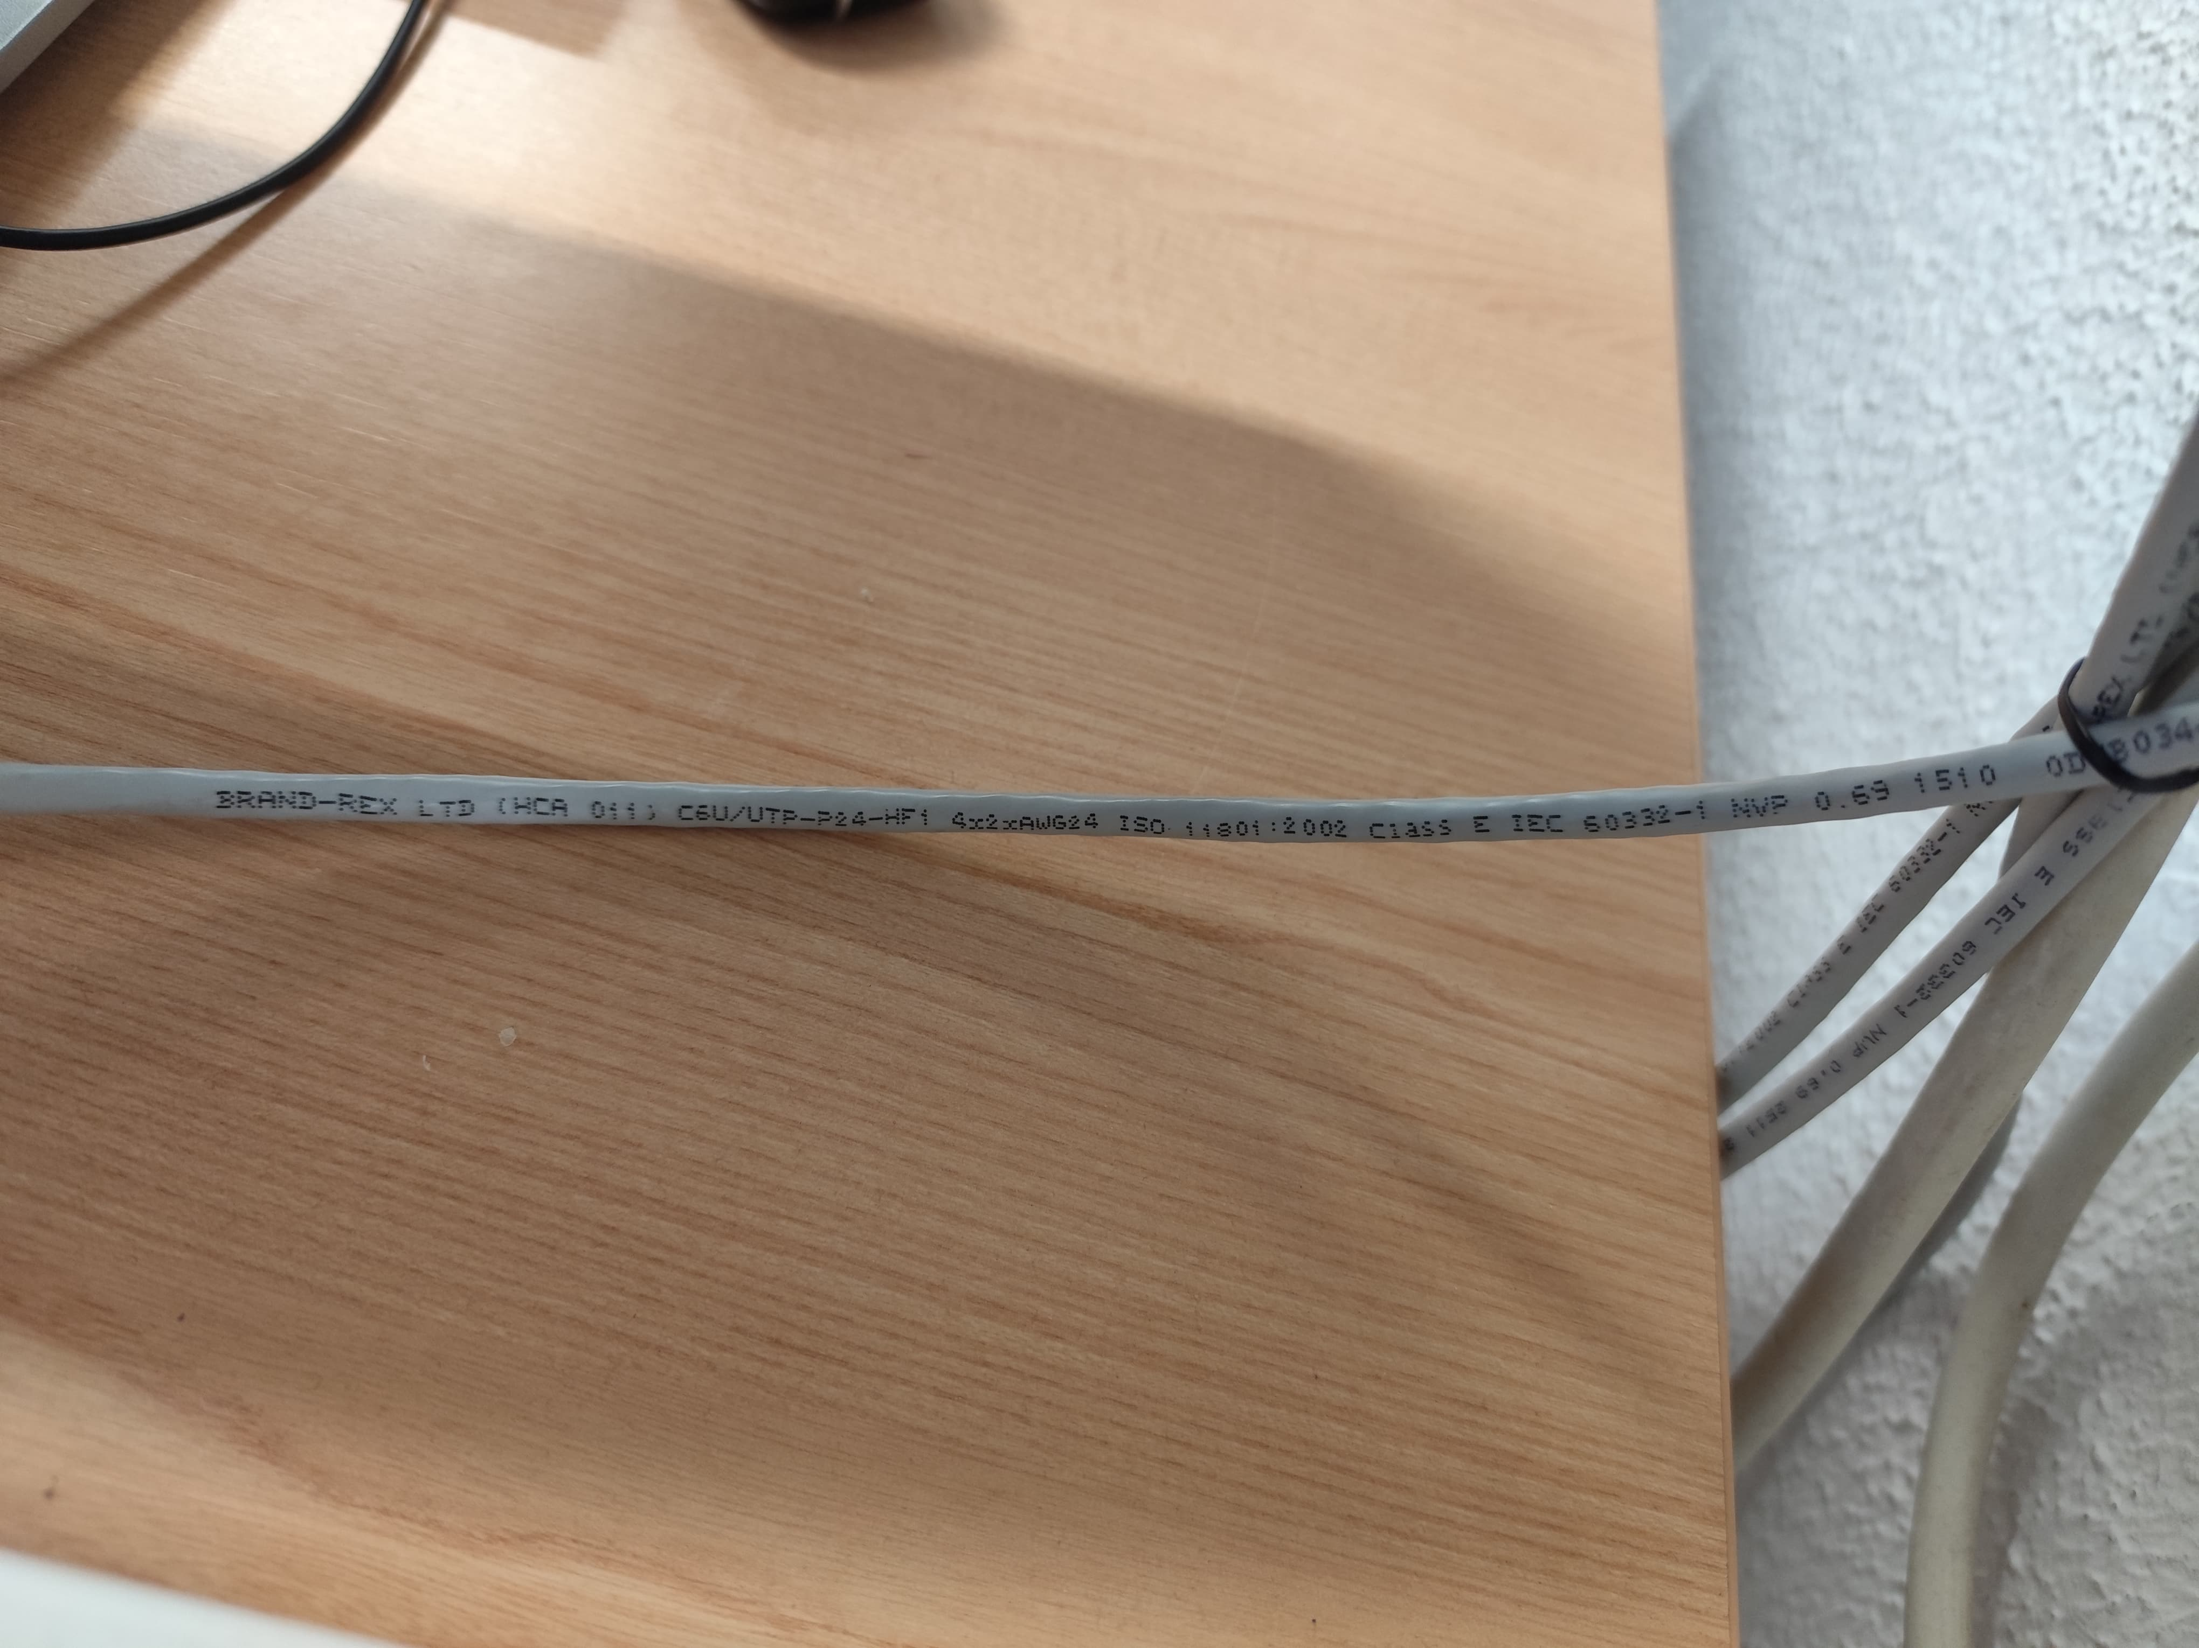

· Categoría → Cat6
· Velocidade máxima de transferencia → 1Gb/S en distancias de ata 100 metros
· Lonxitude máxima que soporta → 100 metros

Para facer no taller:

· Se non o fixeches xa, investiga os datos do punto anterior co teu cable do taller → U/UTP
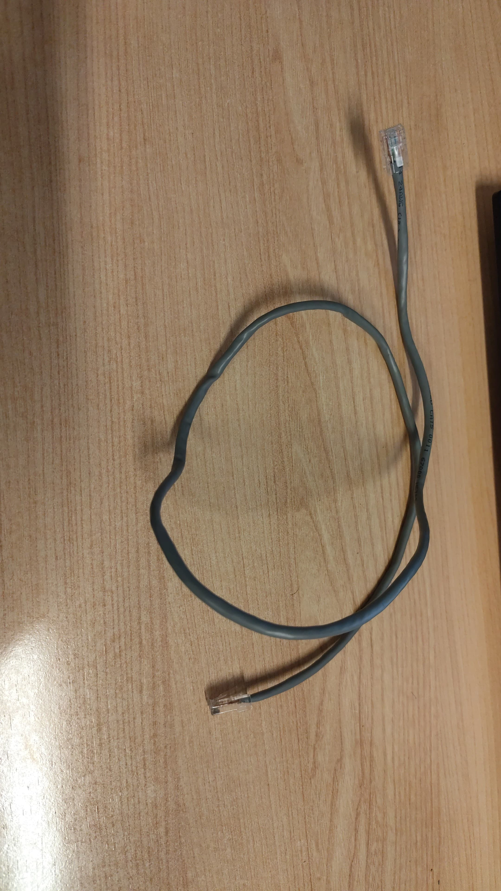
a) Sen apantallado do cable
b) Sen apantallamento dos pares

· Categoría → Cat5
· Velocidade máxima de transferencia → 100Mb/S
· Lonxitude máxima que soporta → 100 metros

Para investigar na aula:

· Cales son os cables de par trenzado que mellores prestacións ofrecen a día de hoxe? Indica o tipo e a categoría e ditas prestacións. Recolle tamén o prezo en páxinas de venta coñecidas:

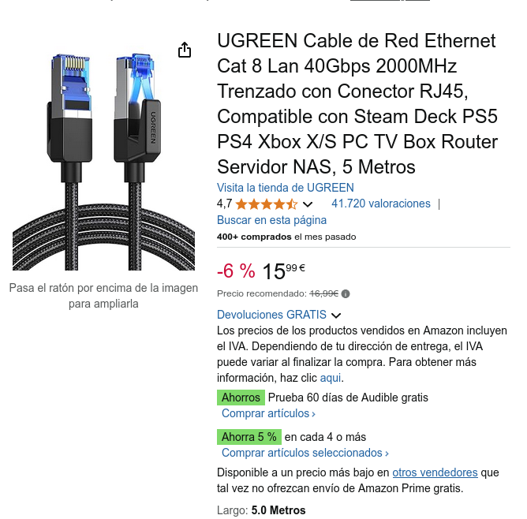

Actualmente,os cables de par trenzado que mellores prestaciós ofrecen son os CAT8, con velocidades de ata 40Gb/s.

· Realiza o mesmo con cables de fibra óptica. Recolle tamén prezos de interfaces de rede que as soporten.

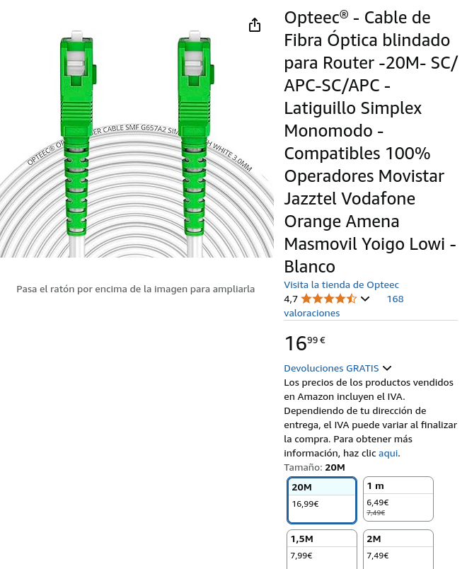
- Fibra Monomodo (SMF): Ideal para transmisións a longas distancias, emprega un núcleo de pequeno diámetro que permite que a luz se propague nun único modo.

- Fibra Multimodo (MMF): Adecuada para distancias máis curtas, conta cun núcleo de maior diámetro que permite múltiples modos de propagación da luz.

· Que é un SWITCH? Para que serve? Cal é a diferencia cun HUB? Busca información dun switch doméstico e dun switch profesional enrackable. Queremos saber os prezos tamén. Podes saber o switch que temos na aula? Existen HUBs de rede á venda a día de hoxe? Por que?

Un switch é un dispositivo de rede que opera na capa de enlace de datos (nivel 2) do modelo OSI, encargado de interconectar múltiples dispositivos nunha rede local (LAN). A súa función principal é recibir paquetes de datos de un dispositivo e envialos especificamente ao dispositivo de destino correspondente, mellorando así a eficiencia e seguridade da comunicación en comparación con dispositivos máis sinxelos como os hubs.
- Hub: Reenvía todos os datos recibidos a todas as portas, independentemente do destinatario, o que pode provocar colisións e reducir a eficiencia da rede.
- Switch: Envía os datos exclusivamente á porta correspondente ao dispositivo destinatario, minimizando colisións e optimizando o uso do ancho de banda

Exemplo de Switch doméstico:

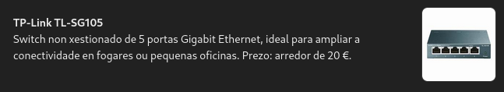

HUBS:
Aínda que os hubs de rede foron amplamente substituídos por switches debido ás súas limitacións en eficiencia e seguridade, aínda é posible atopar hubs á venda en determinadas plataformas en liña. Por exemplo, sitios como Vinted ofrecen hubs Ethernet de 24 portas, tanto novos como usados.
A razón principal pola que algúns hubs aínda están dispoñibles no mercado é para satisfacer necesidades específicas ou casos de uso particulares

